采购需求
一、商务要求：
序号 | 商务条款名称 | 具体要求内容
1 | 付款方式 | 每个季度支付一次，每个季度支付上一季度费用
2 | 供货及安装地点 | 安庆市第二人民医院
3 | 合同履行期限 | 自合同执行日起三年

货物需求技术要求：

序号 | 货物 名称 | 技术参数要求 | 单位 | 三年预计采购数量 | 最高限价（单价/元） | 备注
1 | 户内 写真 | 写真海报 60*90cm | 张 | 60 | 30 | 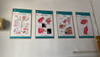
2 |  | 写真覆纸塑板 | m² | 50 | 45 | 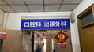
3 |  | 无背胶写真展架画面80*180cm | 张 | 60 | 40 | 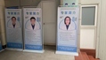
4 | 户外写真 | 户外写真+膜 | m² | 50 | 25 | 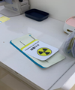
5 |  | 户外写真覆纸塑板+膜 | m² | 50 | 45 | 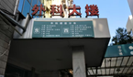
6 |  | 户外写真覆3MM PVC板+膜 | m² | 50 | 45 | 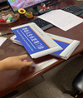
7 |  | 户外写真覆5MM PVC板+膜 | m² | 50 | 48 | 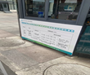
8 |  | 户外无背胶展架画面80*180cm+膜 | 张 | 40 | 45 | 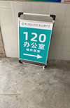
9 |  | 户外普通白胶车贴+膜 | m² | 50 | 30 | 
10 |  | 户外可移车贴+膜 | m² | 30 | 40 | 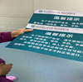  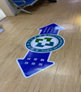
11 |  | 户外可移车贴+斜纹防滑耐磨膜 | m² | 20 | 60
12 |  | 门型展架 80*180cm | 个 | 20 | 40 | 
13 |  | 手报架 60*90cm | 个 | 30 | 70 | 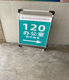
14 |  | 豪华型铝合金易拉宝（含画面） | 套 | 5 | 100 | 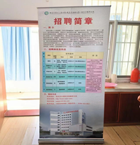
15 |  | 豪华型铝合金易拉宝（仅画面） | 个 | 10 | 40
16 | 喷绘布 | 550布 | m² | 50 | 14 | 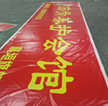
17 |  | 550布+25*25镀锌方管 | m² | 50 | 60
18 | 灯箱 | 软膜布灯箱 | m² | 10 | 220 | 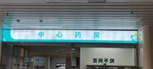
19 |  | 软膜布(软膜灯箱换画面） | m² | 10 | 50
20 | 印刷类 | A4卡片（铜版纸） | 张 | 500 | 1
21 |  | 名片（铜版纸+膜） | 盒 | 50 | 40 | 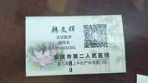
22 |  | 一览表医护（铜版纸+过塑） | 张 | 300 | 3 | 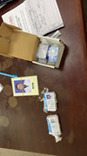
23 |  | 胸牌（双面PVC卡+塑胶套+挂绳） | 套 | 30 | 10 | 
24 |  | 胸牌（双面PVC卡+塑胶套+夹子） | 套 | 300 | 8 | 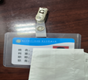
25 |  | 单页：铜版纸双面彩印（A4）157克 | 张 | 5000 | 0.3
26 |  | 对折页 A4*4P 250克铜版纸单面覆膜 | 张 | 10000 | 0.5 | 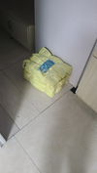  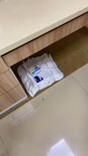
27 |  | 三折页 A4*6版 157克铜版纸 | 份 | 10000 | 0.5
28 |  | 条幅 | 米 | 500 | 5 | 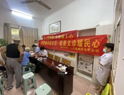
29 |  | 袖章 | 个 | 50 | 6 | 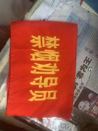
30 | 翻盖式海报边框 | 铝合金（4cm宽） | 米 | 50 | 19 | 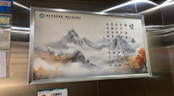
31 | 不锈钢指示牌 | 1、30cm不锈钢圆盘底座  32不锈钢底脚管  28不锈钢伸缩杆  翻盖铝合金框  2、规格：画面尺寸A3 | 个 | 10 | 190 | 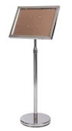
32 | 病床温馨提示插牌 | 1、5mm亚克力  2、规格：12*32cm | 块 | 50 | 20 | 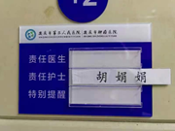
33 |  | 1、5mm亚克力  2、规格：12*20cm | 块 | 50 | 15
34 | 桌面 摆拍 | 透明亚克力定制磁吸  规格：A4 | 个 | 50 | 10 | 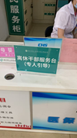
35 | 奖牌 | 仿红木金箔/银箔  规格：40*60cm | 块 | 20 | 115 | 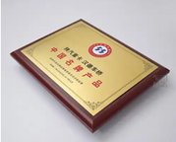
36 |  | 拉丝不锈钢+药水腐蚀字  规格：40*60cm | 块 | 10 | 95 | 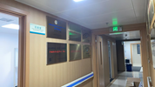
37 | 绶带 | 丝绸布包边  规格：14*180cm | 条 | 20 | 38 | 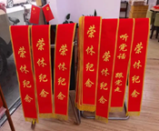
38 | 即时贴 | 刻字不干胶 | CM | 500 | 0.5 | 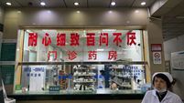
39 | 宣传墙类 | 10mmpvc+3mm亚克力+uv打印 | ㎡ | 10 | 200 | 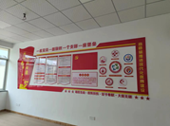
40 | pvc+uv打印 | 5mmpvc板 | m² | 20 | 90 | 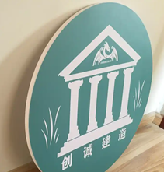
41 |  | 8mmpvc板 | m² | 20 | 114
42 |  | 10mmpvc板 | m² | 20 | 133
43 | 亚克力+uv打印 | 3mm亚克力 | m² | 10 | 200 | 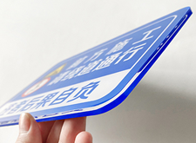
44 |  | 5mm亚克力 | m² | 10 | 380
45 | 书本印刷制作 | 封面皮纹纸装订+内页普通A4纸双面打印（100页） | 本/页数 | 50 | 4/0.18 | 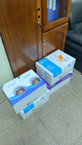
46 |  | 封面铜版纸装订+内页普通A4纸双面打印（100页） | 本/页数 | 50 | 6/0.18
47 | 双面丽屏展架 | 1、铝合金  2、规格：200*80cm | 个 | 10 | 190 | 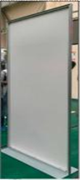
48 | 地面画线喷漆 | 1、喷漆模具，专用划线漆  2、单色 | ㎡ | 30 | 150 | 
49 | 户外标牌 | 路灯杆上指向标牌  （反光膜+铝板+卡圈） | ㎡ | 2 | 950 | 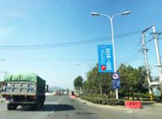
50 |  | 刀刮布+钢架 | ㎡ | 20 | 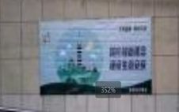  70
说明：
- 投标人报价包含所投标识标牌的设计、排版、制版、材料、制作、工艺、加工及加工损耗、人工、运输、安装、税费及合同明示或暗示的风险等一切应有费用。
- 合同期内中标人不得以任何理由提出无法供货或要求涨价，合同期内价格不做任何调整。
3、对于制作特殊形状、使用特殊工艺、设计程序复杂的成本同样包含在报价中，中标人不得以任何理由另行增加设计制作费用。
4、本项目所有单品种最高限价已列，各供应商进行费率报价。成交单价=最高单价限价*成交费率，例：写真覆纸塑板最高单价限价45元/m²，中标费率为95%,则写真覆纸塑板成交单价为45元/m²*95%=42.75元/m²(四舍五入后保留两位小数)
5、所有技术参数及要求采购人验收时将逐条核对，如发现与实际情况不符、虚假响应等，采购人有权报监管部门并追究违约责任。
6、投标人应按照招标文件要求提供证明材料。若投标提供了招标文件未要求的证明材料，评标委员会将不予评审。
7、投标人提供的证明材料须清晰的反映评审内容，如因材料模糊不清，导致评标委员会无法辨认的，评标委员会可以不予认可，一切后果由投标人自行承担。
8、本项目三年预计采购数量仅供投标人参考。中标人根据招标人实际需要供货，结算时据实结算。

三、人员培训要求
货物安装、调试、验收合格后，中标人应对招标人的相关人员进行免费现场培训。培训内容包括基本操作、保养维修、常见故障及解决办法等。

四、货物质量及服务要求
1.货物质量：
(1)中标人须严格按照招标人要求制作，所交付的标识标牌的品种、型号、规格、技术参数、
质量、原材料技术要求等应符合国家规定的质量标准和招标文件技术参数要求，并送至指定地点安
装。
(2)新制作的标识标牌与招标人现有的标识标牌颜色、亮度、格调等基本保持一致。
(3)中标人在安装过程中，应提前对现场进行勘察，保证标识标牌安装的稳定性。较重、较大
的标识标牌安装时，固定方式要牢固可靠。中标人须保证文明施工，安装完毕及时清理垃圾。
2.供货要求：
(1)招标人使用科室提供标识标牌的文字内容、数量等信息，中标人严格按合同中明确的服务
需求、技术要求及图片示例规范制安；中标人制作标识标牌必须由招标人指定部门通知，不得直接与使用科室联系制作，如发现，采购人一律不予认可。
(2)合同期内招标人原有标识标牌需铲除、移位或维修，由中标人免费处理。
(3)标识标牌零星制作安装时间原则上不得超过3个工作日，急用标识标牌须保证随要随送。
3、验收要求：
(1)标识标牌到场安装完毕后，由招标人归口管理科室和使用科室共同进行验收。验收不合格
的，中标人须按招标人要求无偿重新安装直至验收合格为止，因验收不合格等原因造成的返工、重
做等所产生的费用由中标人全部承担。
(2)中标人在制作前须仔细校稿，若因中标人原因导致内容错误、排版不符合要求或其他质量
原因，招标人有权拒收，中标人须按招标人要求无偿更换，直至招标人认可。
(3)如因安装不规范、不稳固导致标识标牌坠落等原因发生的质量、安全事故，一切责任由中
标人自行承担，并赔偿由此给招标人造成的一切损失。
(4)中标人所交付的标识标牌应符合招标文件及合同技术参数要求，如发现与之不符、以次充
好、不按时供货或造成招标人使用科室投诉的，每发现一次扣罚中标人500元；影响招标人正常医
疗秩序的，每发现一次扣罚1000元；如连续发现三次以上情况的，招标人有权单方面解除合同；造成严重后果的将追究中标人相应的法律责任，并附带承担由此造成的一切损失，同时招标人有权提前终止合同，且履约保证金不予退还。
4.其他要求：
（1）投标人应认真对本项目的制作品种和现场环境进行勘察，对采购品种、项目环境和市场影响等因素做出理性的判断和估价，并自行负责在勘察现场和服务过程中发生的人员伤亡和财产损失。投标人递交投标文件时，将认为投标人已了解项目情况，并充分理解了为之所承担的风险、责任和义务。中标后签订合同时和服务过程中，投标人不得以不了解或不完全了解品种参数和现场情况为
由，提出任何形式的增加费用或索赔的要求。
（2）本项目为“包干价”采购，投标单价包含所投标识标牌的设计、排版、制版、材料、制作、
工艺、加工及加工损耗、人工、运输、安装、税费及合同明示或暗示的风险等一切应有费用。合同
期内中标人不得以任何理由提出无法供货或要求涨价，合同期内价格不做任何调整。
（3）安全责任：中标人在制作、安装、维修过程中及合同履行期内的一切安全责任(含第三方安全)和经济损失均由中标人承担，招标人不负任何连带责任。

